Вопросы по маслам
- Какие блески у масел ir1753 1755 1760 1750 1850 1860

IR1753 5-10 gloss
IR1755 5-10 gloss
IR1760 30-40 gloss
IR1750 10-15 gloss
IR1850 70-80 gloss
IR1860 20-30 gloss

Это общий показатель при нанесении 2 слоев, многое зависит от количества нанесенного продукта и от того, насколько подложка способна впитывать масло.

- КАКИЕ натуральные масла (тиковое, льняное и т.д) используются при производстве масел ir1753 1755 , Ir1754 1760 1850 1860 ( нас постоянно об этом спрашивают клиенты)

Только в IR1860 присутствует натуральное льняное масло, в других - смола, но не из натурального масла.

- Исходя из презентации по маслам , правильно ли я поняла, что IR1750и IR1850 одинаковы по свойствам и качеству получаемого покрытия, различие только в блеске? Или IR1850 все-таки более стойкое, так как имеет сухой остаток 59%,а ir 1750 -49%

Да, это правильно, что вы написали, изменяется только уровень глянца.

- Ir1760 не содержит кобальт, оно более экологичное. Зачем кобальт добавляют в масла, на какие свойства покрытия он влияет, ухудшается ли качество масла если из-за экологии его выводят из рецептуры?

Кобальт в стандартной рецептуре может улучшить сушку (уменьшить время), в IR1760 мы использовали альтернативу кобальту

- Масло IR1860 не содержит синтетики, оно только на натуральных маслах. Оно в чем уступает IR1760? В техничке на Масло IR1860 есть фраза «Содержание возобновимых компонентов составляет порядка 98%»-что это означает?

IR1760 и IR1860 два масла не сопоставимы, IR1860 является чистым натуральным маслом, как если бы вы применяли чистое масло, IR1760 содержат смолу, V фильтр и т.д., это совершенно другой продукт.

- В презентации на странице, где описываются Преимущества масел есть фраза «НЕ ПОЛЯРНЫЕ МОЛЕКУЛЫ» -что это за преимущества?

Неполярные молекулы являются гидрофобными, что в наших условиях означает улучшение смачиваемости и водоотталкивающих свойств.

- Масла 1770 и 1870 в презентации названы «Безопасные масла»- они сильно уступают по свойствам 1750 1850? Можно на них тех карты и цены?

Да, IR1770 и IR1870 ниже по характеристикам, но более экологичны (лучше маркировка), я пришлю вам TDS и цену.

- Масло SC-OIL сделано на базе 1753, в тех карте написано «синтетическое масло , разработано на основе возобновляемого растительного сырья» - что это означает? По сравнению с 1753 , масло SC-OIL более жидкое и имеет меньший сухой остаток. Оно уступает 1753 по свойствам?

Нет, она сопоставима с IR1753, смола для S-cover производится из возобновляемого сырья, но по характеристикам она такая же.

В конце концов, процесс производства смолы одинаков, а вот энергия, которую они используют для ее производства, более экологична.

- В презентации масло iwс1800s01 пишут, что есть цикл с отвердителем сw3, для какой отделки добавлять отвердитель и в каком количестве?

CW3 не является отвердителем, а представляет собой сшиватель, используется для улучшения химических и физических свойств поверхностей, но без времени жизнеспособности.

Я сходила на склад, там посмотрела этикетки и значки на них . И вот итог:

-В презентации по маслам написано, что IR1750 и IR1850 имеют значки ОГНЯ, Человек, Восклицательный знак и рыба. Сейчас на этикетках только ОГОНЬ и восклицательный знак.

Вы уверены? В моем sds у меня сейчас такая ситуация
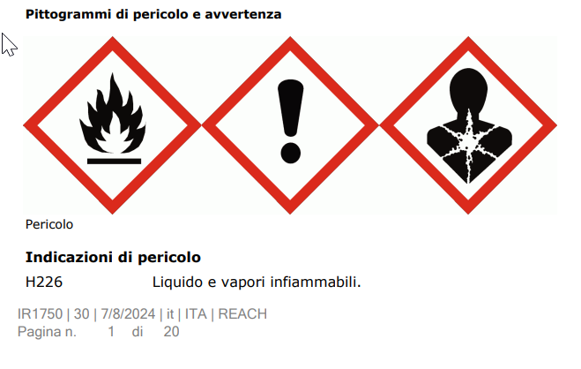

-Ir1753s02 на старой банке имеет значок огонь, восклицательный знак и человек, на новых банках только огонь и восклицательный знак
Также тут
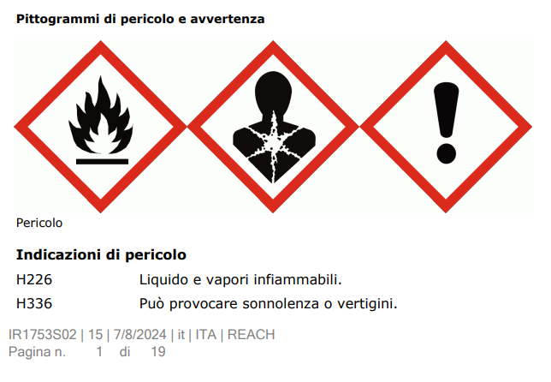

Ir1753 -огонь и восклицательный знак

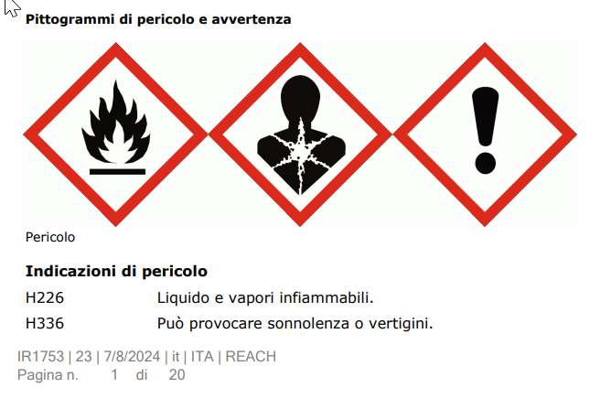

IR1755-только огонь
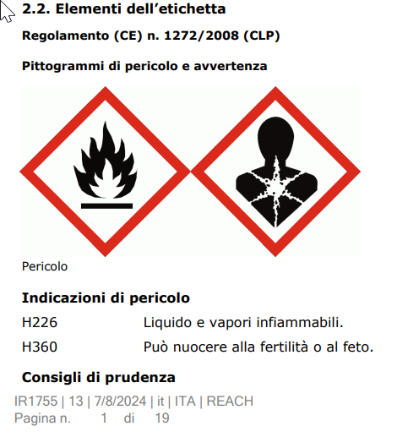

Я проверил, теперь снова есть «человек», потому что они снова изменили предел для некоторых веществ и по этой причине изменили sds, сейчас мы работаем над этим, чтобы вернуться с четкой маркировкой.

ОЗНАЧАЕТ ЛИ ЭТО , ЧТО в 2023 году или в 2024году изменили рецептуры и убрали из рецептур на эти масла кобальт и другие вредные вещества?
На банке ow-oil в 5л таре вообще нет значков, на 25л таре есть восклицательный знак. (банки не новые) какие сейчас значки на этикетках на это масло?

